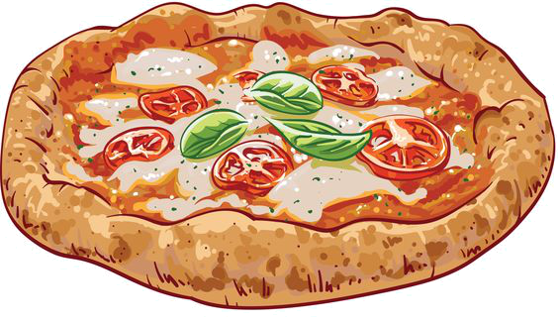

Pizzen

(Alle Pizzen sind mit Tomatensauce und Mozzarella belegt.)

1 Pizza Margherita CHF 15.00

2 Pizza Prosciutto CHF 15.00
Truthahnschinken

3 Pizza Funghi** CHF 15.00
Champignons

4 Pizza Gorgonzola CHF 15.00
Gorgonzola

5 Pizza Salami CHF 15.00
Salami

6 Pizza Prosciutto e Funghi CHF 15.00
Truthahnschinken, frische Champignons

7 Pizza Rustica CHF 15.00
Speck, Zwiebeln

8 Pizza Vulcano CHF 15.00
Speck, frische Champignons, Peperoncini

9 Pizza Hawaii CHF 15.00
Truthahnschinken, Ananas

(Alle Pizzen sind mit Tomatensauce und Mozzarella belegt.)

10 Pizza Napoli CHF 15.00
Oliven, Sardellen
11 Pizza Diavolo CHF 15.00
Salami, Peperoncini

12 Pizza Tonno CHF 15.00
Thon, Zwiebeln

13 Pizza Chef CHF 15.00 Truthahnschinken, Salami
14 Pizza Rossi CHF 15.00
Salami, Truthahnschinken, Speck

15 Pizza Vegi CHF 15.00
Gorgonzola, Artischocken

16 Pizza Carbonara CHF 15.00
Speck, Ei, Rahm, Parmesan

17 Pizza Frutti di Mare CHF 15.00
Meeresfrüchte, Knoblauch

18 Pizza Fiorentina CHF 15.00
Speck, Spinat, Knoblauch

19 Pizza Capriciosa CHF 15.00
Truthahnschinken, Zwiebeln, frische Champignons, Oliven
alle Preise sind inkl. MwSt.

(Alle Pizzen sind mit Tomatensauce und Mozzarella belegt.)

20 Pizza Parma CHF 15.00
Rohschinken, Rucola

21 Pizza 4 Stagione CHF 15.00
Truthahnschinken, Artischocken,
frische Champignons, Oliven

22 Pizza 4 Formaggi CHF 15.00
vier Käsesorten

23 Pizza Calzone CHF 15.00
Truthahnschinken, frische Champignons, Ei
24 Pizza Salmone CHF 16.00
Lachs, Zwiebeln, Knoblauch

25 Pizza Verdura CHF 16.00
Spinat, Broccoli, Fetakäse

26 Pizza Porcini CHF 16.00
mit Steinpilz, Kalbsfleisch, Knoblauch

27 Pizza La Dolce Vita CHF 16.00
Rindfleisch, Peperoni, Steinpilz

28 Pizza Etna CHF 15.00 Truthahnschinken, Spiegelei, Zwiebel

28 Pizza Casimir CHF 16.00 Pouletfleisch, Curry, Ananas
alle Preise sind inkl. MwSt.

